Beknopte handleiding managers
‘Elektronisch Dossier’
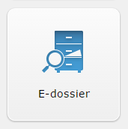

Elektronisch Dossier
Om het Elektronisch Dossier van de werknemer te benaderen logt u in en kiest u in het menu voor de module Elektronisch Dossier.

Aan de linkerkant kunt u een werknemer selecteren. Hierna wordt aan de rechterkant het dossier van de desbetreffende werknemer weergegeven. U ziet hier de mappen waartoe u bent geautoriseerd en als u op een map klikt ziet u aan de rechterkant de documenten in die map.

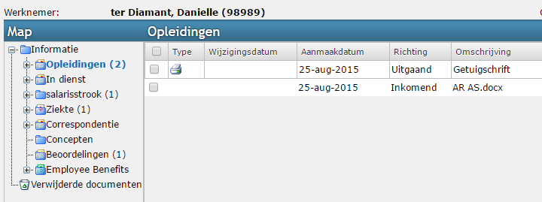
In de map kunnen één of meerder documenten worden getoond. Als u op één van de documenten klikt zal deze openen om deze te bekijken, op te slaan of te printen.

Wijzigen in het Elektronisch Dossier
Indien u de rechten heeft kunt u ook wijzigingen doorvoeren in het Elektronisch Dossier. U kunt met uw rechtermuisknop op een map in het dossier klikken. U ziet dan, afhankelijk van uw rechten, onderstaande opties.
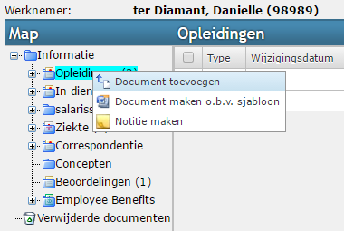

Document toevoegen
Als u voor deze optie kiest kunt u een bestand van uw computer of server uploaden in het dossier van de werknemer. Na het zoeken van het juiste bestand kunt u nog een aantal kenmerken toevoegen en daarna op de knop Uploaden klikken om het bestand daadwerkelijk in de map zetten.

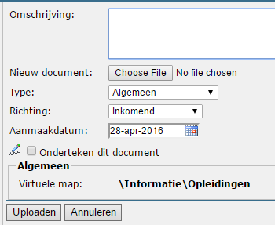

Document maken o.b.v. sjabloon
Hiermee kunt u een brief of contract genereren die door de HR afdeling in het systeem is gezet. U dient via de knop achter Sjabloon het juiste sjabloon te selecteren. Hierna kunt u het sjabloon genereren en eventueel aanvullen.

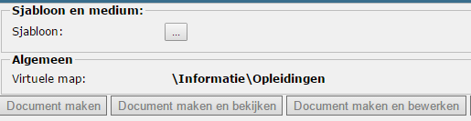

Notitie maken
Hiermee heeft u de mogelijkheid om een notitie in het dossier te zetten. Het systeem zal automatisch de datum en tijd vastleggen en u kunt zelf in het notitieveld de tekst invoeren

